МІНІСТЕРСТВО ОСВІТИ І НАУКИ УКРАЇНИ

КРЕМЕНЧУЦЬКИЙ національний УНІВЕРСИТЕТ

ІМЕНІ МИХАЙЛА ОСТРОГРАДСЬКОГО

Кафедра комп’ютерної інженерії та електроніки

лаборАторнА робОТА

з навчальної дисципліни «**Імовірнісно-статистичні методи інформаційних  технологій**»

Студент гр. КН-23-1

Ярковий Тимофій Сергійович

Викладач В. М. Сидоренко

КРЕМЕНЧУК 2024

**Лабораторна робота № 1**

**Тема. Основи роботи з Git. Налаштування Git-GitHub середовища**

**Мета:** швидкий старт для роботи з системою контроля версій (СКВ) Git та  віддаленим репозиторієм GitHub.

**Порядок виконання роботи**

1. Створити аккаунт на GitHub і налаштувати доступ до нього

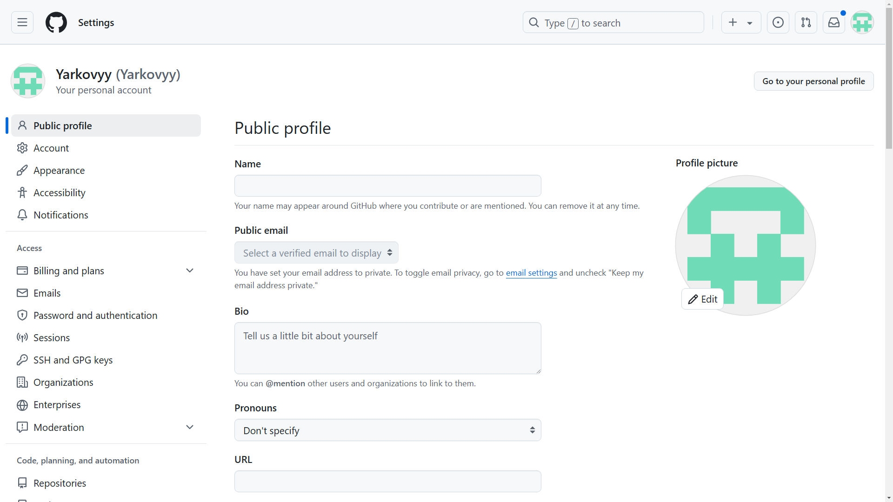

2. Створити на GitHub репозиторій з файлом README

Створення:

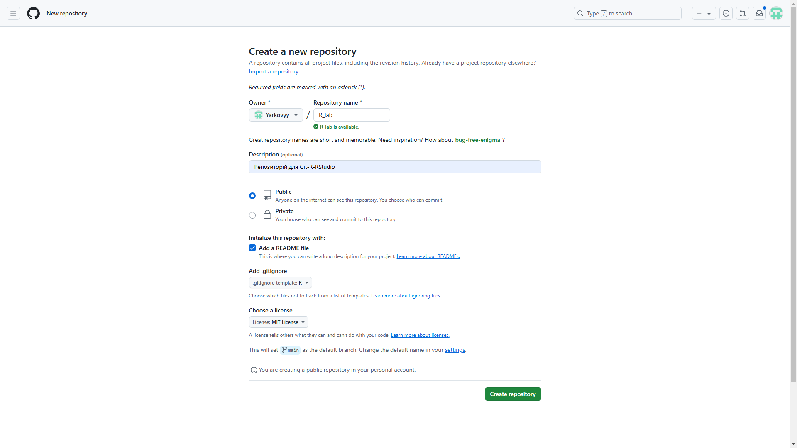

Результат:

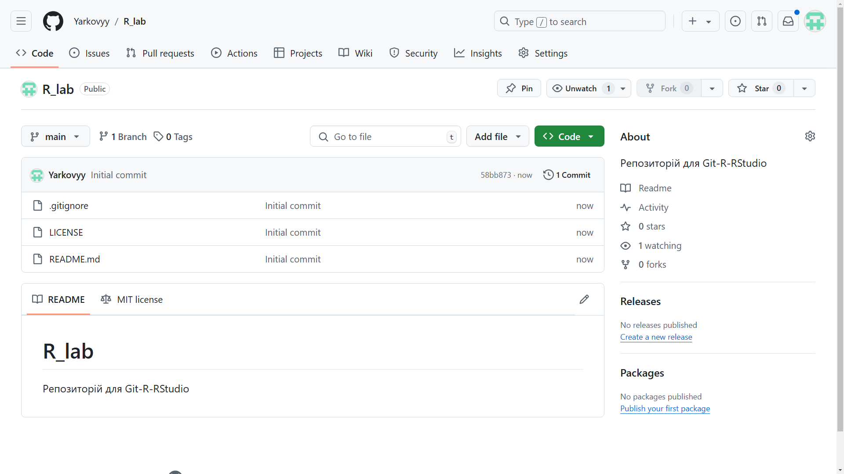

3. Клонувати віддалений репозиторій на свій робочий комп’ютер.

Копіювання коду HTTPS:

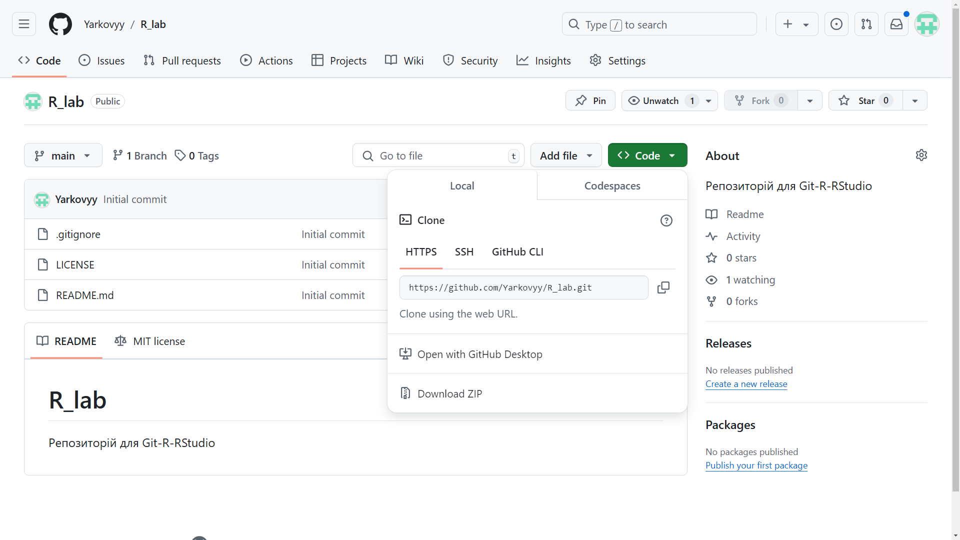

Клонування репозиторія через RStudio:

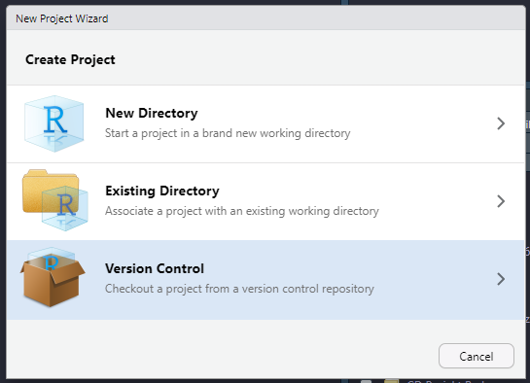

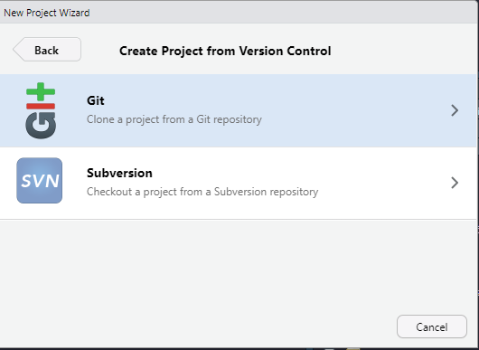

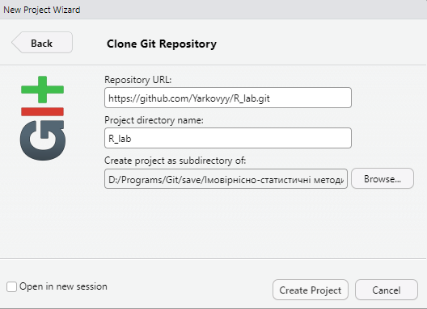

Результат:

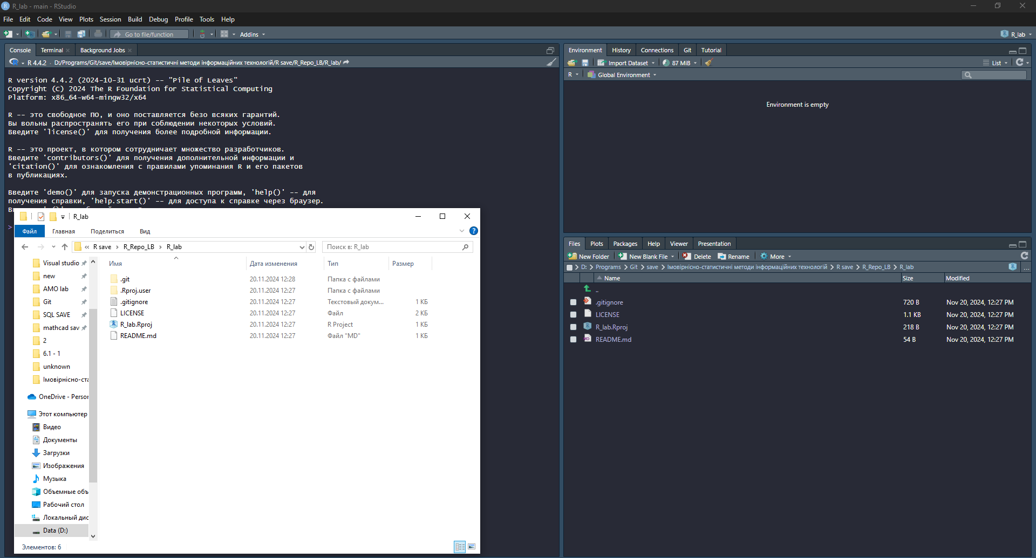

4. Створити звіт, де відобразити всі виконані кроки завдання з

відповідними скріншотами. Надати інтерактивне посилання на створений

віддалений репозиторій.

Посилання:

https://github.com/Yarkovyy/R_lab

5. Дати відповіді на контрольні запитання.

**Контрольні питання**

1. Що таке система контроля версій (СКВ) і для чого вона призначена?

У чому принципова відмінність СКВ SVN та GIT?

Система контролю версій — це програмне забезпечення, яке дозволяє відслідковувати та управляти змінами в файлах проекту. Вона зберігає історію змін, дає змогу відновлювати попередні версії, працювати спільно над одним проектом.

Ключова відмінність в тому, що SVN – це централізована система контролю версій. Існує один головний сервер, який містить всю історію версій проекту, і клієнти працюють із сервером. SVN вимагає постійного доступу до сервера для більшості операцій. Зміни зберігаються на сервері, а локально зберігається лише поточна версія файлів.

Git – це розподілена система контролю версій. Кожен розробник має повну копію репозиторію (включаючи всю історію змін). Більшість операцій (коміти, злиття, перегляд історії) можна виконувати локально без доступу до сервера. Сервер використовується лише для синхронізації між копіями (push/pull).

2. Що відбувається при виконанні команди git add .?

git add . – додавання всіх файлів у індекс.

3. Що відбувається при виконанні команди git commit?

git commit – відкриття редактора за замовчанням.

4. Якою Git-командою виконується розміщення локальної копії Git-

репозиторію проєкта на віддаленому, що знаходиться на GitHub?

Команда git push.